Spoštovani starši!
Vaši otroci so morda v šoli pozabili kakšen kos oblačila.
Če pogrešate katero izmed prikazanih oblačil, lahko pokličete v kuhinjo šole (tel.: 03-56-69-901) ali mi to sporočite na naslov elektronske pošte prehrana@os-iskvarce.si, da se dogovorimo glede prevzema pozabljenih oblačil.
Pozabljena oblačila lahko prevzamete do 26. februarja 2021. Po tem datumu jih bomo predelali v okviru projekta Zdrava šola Odpadkom dajemo novo življenje.
Nada Brezovar

1  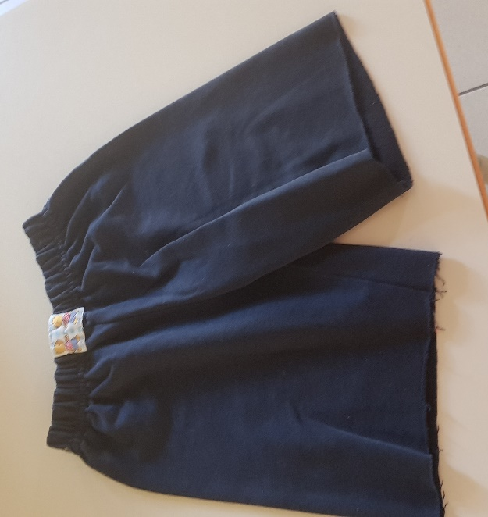 | 2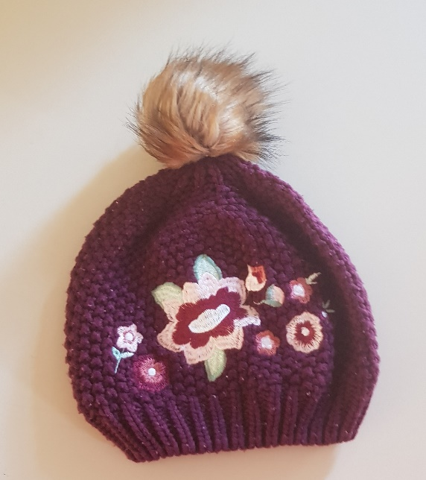
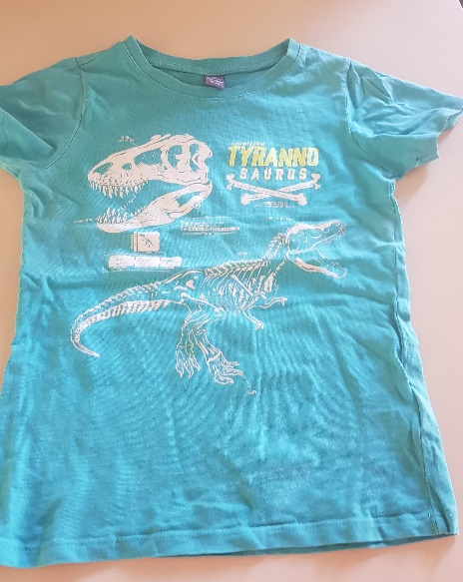 3 | 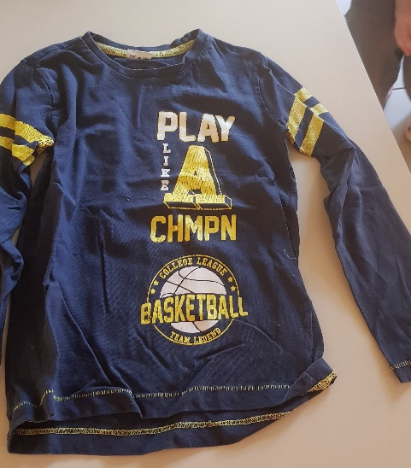 4
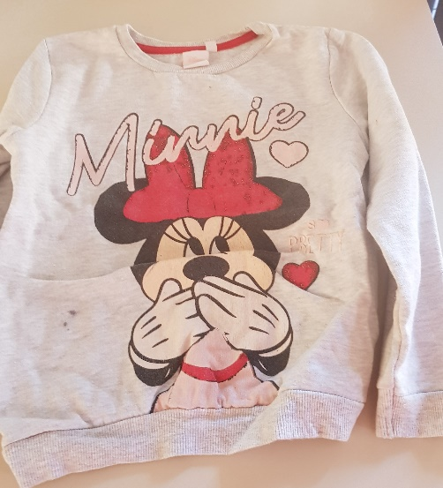 5 | 6  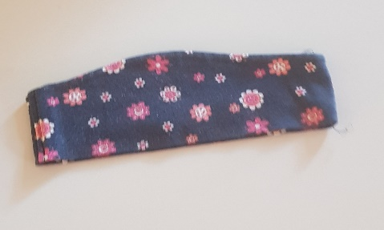
7  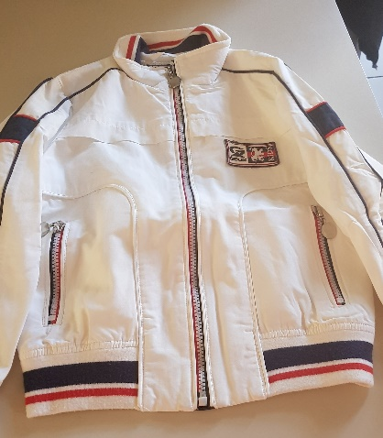 | 8  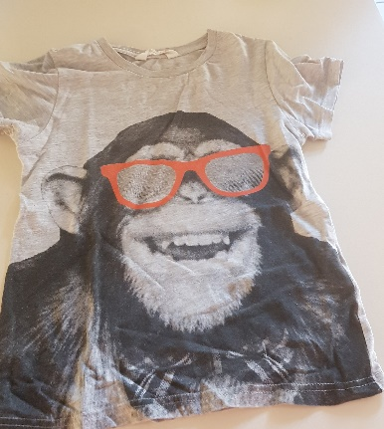
9  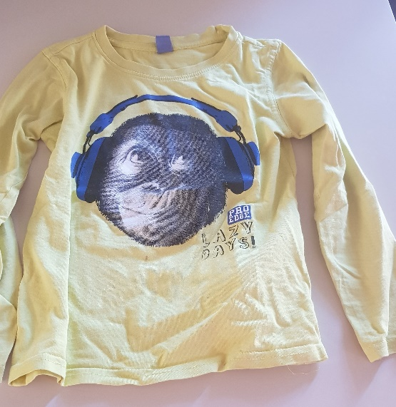 | 10  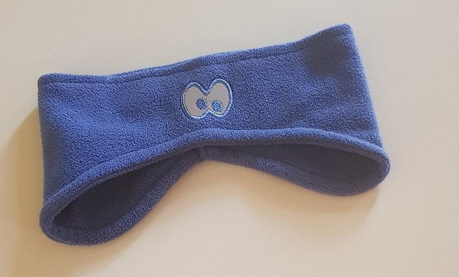
1 1  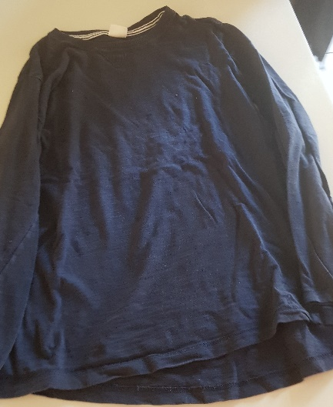 | 12  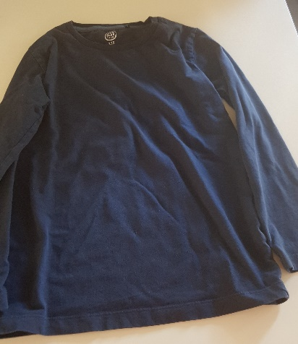
13  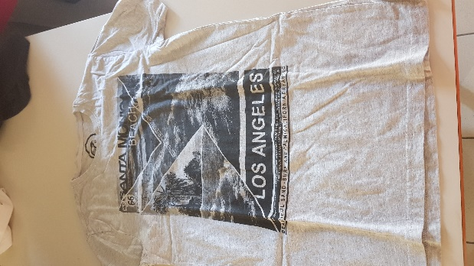 | 14  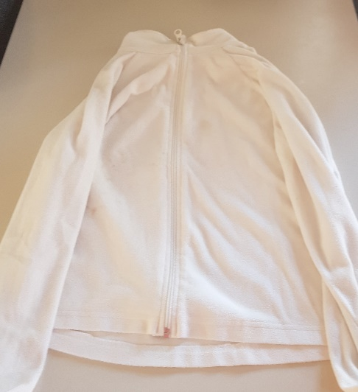
15  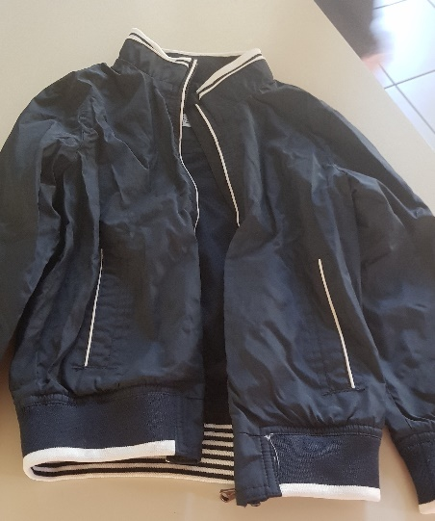 | 16  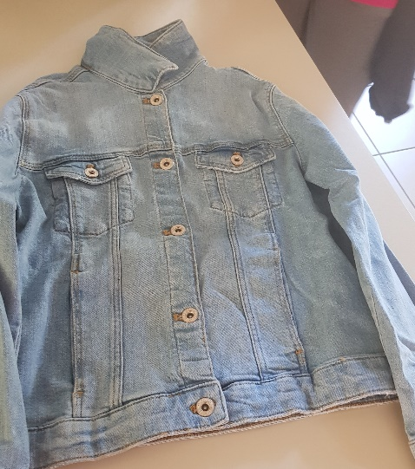
17  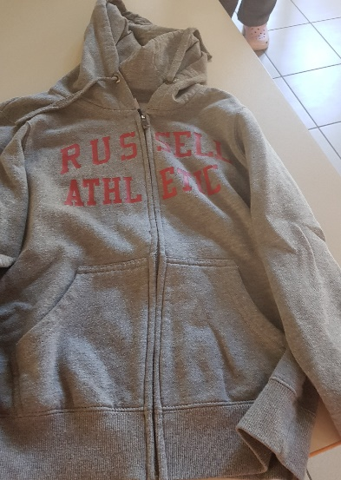 | 18  